IPD-1.20.8-人力资源管道管理流程（适用范围：EBG）-V0.9
密级：B

IPD-1.20.8-人力资源管道管理流程-V0.9

文件名称：人力资源管道管理流程 |  |  |  | 版本：V0.9 | 密级：B
文件编号：IPD-1.20.8 |  |  |  | 生效日期：2025/04/10
流程L2 PO：黄赞 | 流程L3 PO：陈杰 |  | 流程组团队成员：林存营、潘文贤、秦本鹏、柯廷汉、叶琳、张维芳、张长虹
更 改 记 录
版本号 | 更改人 | 审核人 | 批准人 | 生效日期 | 更改内容
V0.9 | 林存营、马利民 | EBG IPD核心组 | 黄赞 | 2025-04-10 | 首次发布

1. 目的
本流程专注于产品与解决方案人力资源管理规范和效率，为产品与解决方案投资决策，提供高质量决策依据，提高新产品和解决方案供给的效率，更好的支撑公司战略与业务目标的达成。

2. 适用范围
本流程适用于锐捷网络股份有限公司EBG产品与解决方案业务线人力资源管道管理。

3. 名词解释
名词 | 解释
CDT | Concept Development Team，概念开发团队
Charter | Charter是IPD术语，是产品概念立项的决策评审依据
BP | 业务计划
CDCP | 概念决策评审点
PDCP | 计划决策评审点

4. 职责分工
角色 | 职责
CPO | 首席产品官（Chief Products Officer），简称CPO，负责产品与解决方案的商业成功。  业务线人力预算负责人。
CDTL | Charter 开发负责人（Charter Development Team Lead），简称CDTL， 通常指概念开发和Charter开发团队的负责人。  CDT项目人力资源计划&PDT项目人力资源规划负责人。
PDTL | 产品开发负责人(Product Development Team Lead)，简称PDTL，通常指产品概念-计划-开发-验证阶段团队负责人。  PDT项目项目资源估计负责人。
规划负责人 | 解决方案经理/产品经理/拓展经理  1.产品规划责任人，负责项目规划阶段工作。  2.规划项目人力资源规划负责人。
PMO | 项目管理办公室，人力资源管理监控执行责任人。

5. 流程卡
流程名称 | 人力资源管道管理 | 流程层级 | L3 | 流程架构编码 | 1.20.x
流程定义 | BP完成后细化人力资源预算，跟踪项目执行过程中人力资源投入情况，并根据业务实时变化情况调整人力资源布局 | 流程目的 | 提高产品与解决方案人力资源管理规范和效率，确保人力资源与SPBP保持一致，更好的支撑公司战略与业务目标的达成。
流程责任人 | CPO | 上一层流程名称 | 1.20 管理决策
包含的下层子流程或活动 | 1. 管道规划：项目维度完成业务线人力管道规划  2. 管道锁定：项目根据节奏释放预算锁定人力资源  3. 管道监控：PMO监控人力资源计划投入情况提前识别处理人力资源问题  4. 管道平衡：通过项目组合管理手段调整项目和人力资源配置
流程输入 | SP/BP业务规划
输入标准 | 业务BP规划完成，业务计划汇报通过
流程输出 | 人力资源管道图、人力资源冲突调整方案、项目决策管道支撑数据
输出标准 | 在项目规划和DCP决策时提供管道数据，支撑决策：  人力资源管道满足规划要求：规划人力满足度大于70%，Charter/CDCP人力满足度大于80%，PDCP人力满足度大于90%；  各阶段评估准确度满足要求：规划人力评估准确度大于70%，Charter/CDCP人力计划准确度大于80%，PDCP人力计划准确度大于90%；
流程起点 | 业务BP规划完成，启动人力预算
流程终点 | BP年度计划完成，下一轮BP年度计划开始执行
流程绩效  指标 | 规划人力资源满足度70%  执行人力资源满足90%  SAB类项目合同人力资源偏差小于5%

6. 流程图

6.1 L2流程框架（键盘图）
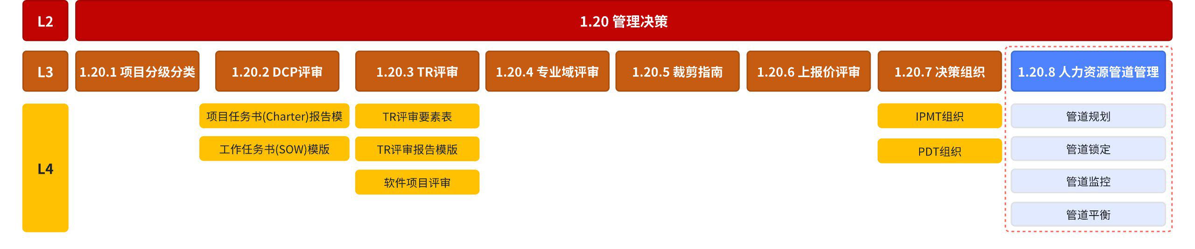

6.2 L3流程示意图
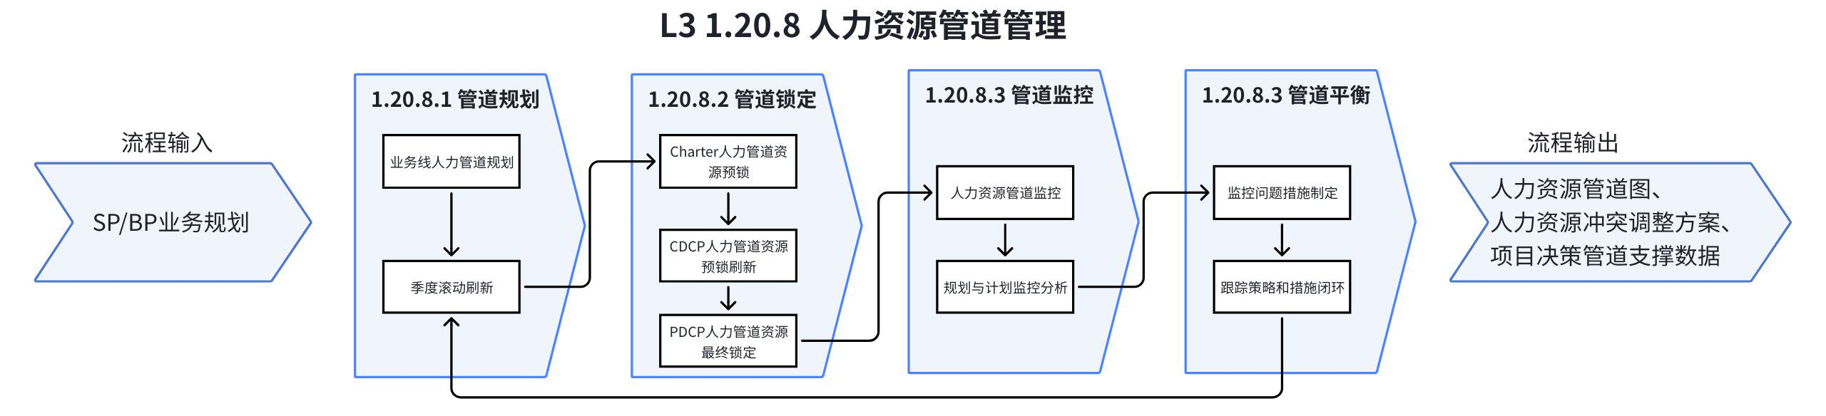

6.3 L3流程泳道图
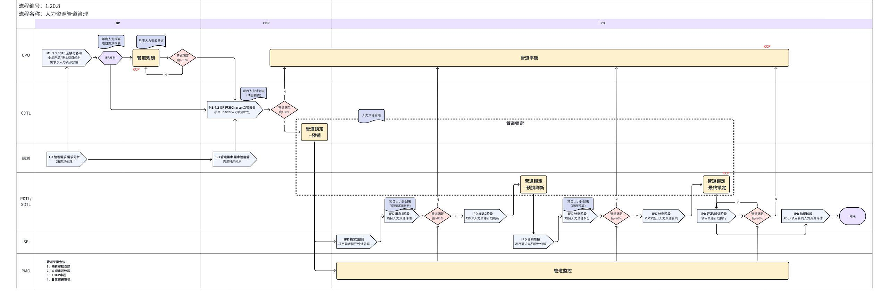

7. 工作程序

7.1 流程活动说明
编号 | 活动 | 执行角色/岗位 | 流程活动说明 | 是否是KCP/KDP | 输入 | 输入标准 | 输出 | 输出标准（良品条件） | 活动难点/关键点说明 | 业务变化点说明  （与之前的主要变化点） | 指导书 | 工作模板
001 | 管道规划 | 规划负责人 | 1、业务BP和人力预算完成后，规划负责人根据项目需求列表、项目核心价值等信息，按照项目维度完成业务线人力管道规划。  2、管道的滚动刷新，根据市场和战略变化后的业务规划变化按照季度滚动刷新人力资源规划 | 是 | 1、业务BP和人力预算  2、项目需求列表 | BP汇报完成 | 业务线人力资源管道规划 | 年度人力规划月度满足度70%，人力规划准确度大于70%， | 项目如何有原始需求转化为项目人力资源规划 | 新增业务线人力资源管道规划 | 无 | 规划项目人力资源规划模板
002 | 管道锁定 | CDTL/PDTL | 在业务汇报的各个节点完成项目人力资源的锁定  1、Charter完成项目人力管道资源的预锁  2、CDCP完成管道项目人力管道资源的预锁刷新  3、PDCP完成管道项目人力管道资源的最终锁定 | 是 | 1、刷新后的项目人力资源计划  2、业务线人力资源管道情况 | 项目人力资源计划评审完成 | 锁定后满足要求的人力资源管道 | Charter/CDCP人力计划月度满足度大于80%，人力计划准确度大于80%；  PDCP人力月度满足度大于90%，人力计划准确度大于90%； | 项目资源计划的准确性提高 | 细化项目人力资源计划要求 | 无 | 正式项目人力资源计划模板
003 | 管道监控 | PMO | 日常业务线人力资源管道监控，规划与计划监控分析，提前发现问题将问题，计划与实际投入监控与分析，及时发现问题防患于未然，确保项目计划顺利实施。 | 否 | 1、管道规划数据  2、管道计划数据 | 管道规划定稿  管道计划例行刷新 | 人力资源管道看板包含：  人力资源管道的满足  业务赛道规划满足度  项目人力资源满足度  项目资源评估准确度 | 项目人力资源满足度  人力资源看板 | 数据及时性  看板 | 新增汇总数据 | 无 | 业务线资源管道模板
004 | 管道平衡 | CPO | 根据业务或战略变化，及时调整项目优先级，根据优先级对管道监控发现的问题，进行分析，制定合适的策略和措施，并跟踪策略和措施闭环落地，确保业务战略的顺利实施 | 是 | 1、管道监控发现的问题  2、业务或战略的变化  3、变化的项目人力资源计划 | 经过上级部门确认的问题或战略变化 | 1、人力资源策略和措施  2、调整后的人力资源规划、管道、计划 | Charter/CDCP人力满足度大于80%，PDCP人力满足度大于90% | 项目资源计划的准确性提高  冲突提前解决 | 细化项目人力资源计划要求 | 无 | 无

7.2 主要角色说明

7.3 KCP/KDP说明及指导书
关键节点 | 控制点 | KCP/KDP说明 | KCP/KDP负责人 | 指导书 | 备注
管道规划 | 管道规划评审 | KCP:  规划负责人根据业务规划、规划项目需求表、人力预算完成完成所有项目人力资源规划，完成资源管道规划初始化，并进行评审。  确保管道内所有规划项目满足规划要求 | 规划负责人 | 无
管道锁定 | 管道锁定评审 | KCP:  规划负责人根据业务规划、规划项目需求表、人力预算完成完成所有项目人力资源规划，完成资源管道规划初始化，并进行评审。  确保管道内所有规划项目满足规划要求 | CDTL/PDTL | 无
管道平衡 | 管道异常处理 | KCP:  管道平衡能够回答清楚如下问题：  1、该项目的问题解决了，是不是会引入其他项目的人力问题  2、当前月份没有问题，是否后续也不会有问题  4、项目的优先级是不是清楚的 | CPO | 无

8. 解释权限及生效日期
本文档的解释权归属流程管理部。
本文档自发布之日起至V1.0版本发布前生效。

9. 流程运转机制
流程 | 流程运转机制
1.20.x Charter开发与立项评审 | 人力资源管道管理-流程运转机制

10. IT系统支持表
L3流程 | 需求 | IT系统 | IT系统当前状态 | 是否影响V0.9跑起来 | 提出人 | 实现时间
人力资源管道管理IT | 建立人力资源管道看板  1、项目维度资源规划、资源计划数据、实际投入数据和分析和图示  2、业务线维度资源预算、资源规划、资源计划、实际投入数据和分析和图示  3、资源线维度各个部门人力资源预算、计划、实际投入数据和分析和图示 | 待启动 | 待启动 | 否 | 马利民 | 2025年6月30日

